
Colégio João XXIII

PLANEJAMENTO – FUNDAMENTAL ANOS INICIAIS – SEMANAL
- SÉRIE/ ANO : 2º ANO
- BNCC: HABILIDADES TRABALHADAS NA SEMANA: (EF15LP16; EF02LP26; EF02LP08; EF02LP27; EF02MA05; EF02MA06; EF02MA09; EF02MA20; EF02HI01; EF02HI02; EF02HI03; EF02HI04; EF02HI05; EF02HI08; EF02GE08; EF02GE09; EF02GE10; EF02CI05; EF02CI06)

- ATIVIDADE DO PORTAL SAS PARA APOIO: LINK- http://qr.portalsaseducacao.com.br/UEA

DIAS  ATIVIDADES | DATA: 16/03  2ª FEIRA | DATA: 17/03  3ª FEIRA | DATA: 18/03  4ª FEIRA | DATA: 19/03  5ª FEIRA | DATA:20/03  6ª FEIRA
DINÂMICA DE REVISÃO E RECURSO | QUALIDADES  FIGURAS | ADIÇÃO E SUBTRAÇÃO  QUADRO/TAMPINHAS | CONTO  HORA DA ESCUTA | PROJETO OUTONO- ESPETINHO DE FRUTAS - RECREIO
1. TRABALHO DE AULA  - COMP CURRICULAR  - CONTEÚDO  - ATIVIDADES  (Livro pág(s), Caderno ou Folha xerocada) | PORT – LIVRO PÁGS: 65 A 74  (LETRA INICIAL MAIÚSCULA) | GÊNIOS DAS FINANÇAS- LIVRO  PÁGS: 38 A 41  (ENCONTRO 4/ RECURSOS NATURAIS) | PORT- LIVRO- PÁGS: 78 A 86  (CINCIENTIZAR PARA MUDAR ATITUDES) | CIÊN- LIVRO – PÁGS: 62 A 67  (VIDA DAS PLANTAS) | REVISÃO DE P1 DE PORT
2. TRABALHO DE AULA  - COMP CURRICULAR  - CONTEÚDO  - ATIVIDADES  (Livro pág(s), Caderno ou Folha xerocada) | PROD.TEXTUAL- LIVRO- PÁGS: 75 A 77  (CONTO) | MAT- LIVRO-PÁGS: 82 A 89  (GRÁFICO/TABELA) | PORT- CADERNO | MAT-LIVRO – PÁGS: 90 A 98  (NA MEDIDA CERTA) | ARTE- LIVRO PÁGS: 40 A 45  (COMO FUNCIONA A ANIMAÇÃO)
3. TRABALHO DE AULA  - COMP CURRICULAR  - CONTEÚDO  - ATIVIDADES  (Livro pág(s), Caderno ou Folha xerocada)  ou Folha xerocada) | PORT- LIVRO – ATIVIDADES SUPLEMENTARES-PÁGS: 13 A 17 | HIST- LIVRO – PÁGS: 52 A 60  (EU E MINHA FAMÍLIA)  GEO-LIVRO-PÁGS:106 A 112 | CIÊN- LIVRO – PÁGS: 54 A 61 | RELIGIÃO- CADERNO  (O SER HUMANO E SUA RELAÇÃO COM O MUNDO E A NATUREZA)
4.TRABALHO DE CASA | PORT- CADERNO-  LEITURA E VOCBULARIO- LETRA D | MAT- CADERNO | PORT - CADERNO | CIÊN - CADERNO | ESTUDAR PARA P1

Colégio João XXIII

- COMPONENTE CURRICULAR - LEITURA E VOCABULÁRIO
- CONTEÚDO ESTUDADO – LETRA D
- ATIVIDADE ( ) CADERNO ( X ) XEROX
- PARA ( )AULA ( X ) CASA
- DATA : 16/032026
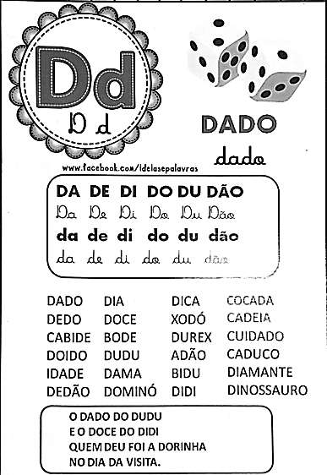

Colégio João XXIII

- COMPONENTE CURRICULAR - MATEMÁTICA
- CONTEÚDO ESTUDADO - GRÁFICO/TABELA
- ATIVIDADE ( ) CADERNO ( X ) XEROX
- PARA ( )AULA ( X ) CASA
- DATA : 17/03/2026
Observe o gráfico abaixo:
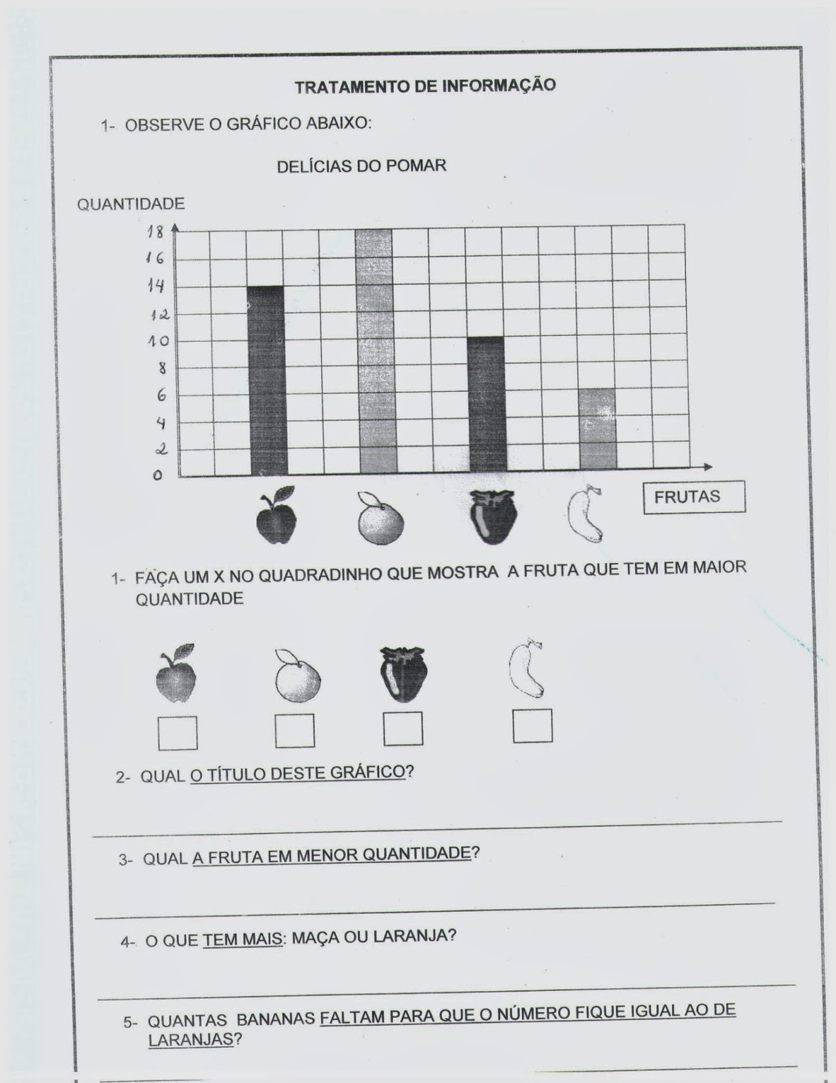

1- Faça um x no quadradinho que mostra a fruta que tem em maior quantidade.

2- Qual o título deste grafico? _______________________________________________________________

3- Qual a fruta em menor quantidade? ________________________________________________________

4- O que tem maIOR QUANTIDADE: maçã ou laranja? ___________________________________________

5- Quantas bananas faltam para que o número fique igual ao de laranjas? ____________________________

Colégio João XXIII

- COMPONENTE CURRICULAR - PORTUGUÊS
- CONTEÚDO ESTUDADO -LETRAS MAIÚSCULAS E MINÚSCULAS
- ATIVIDADE ( X ) CADERNO ( ) XEROX
- PARA ( X )AULA ( X ) CASA
- DATA : 18/03/2026
AULA

1- Circule as palavras que devem ser escritas com a letra maiúscula , e depois reescreva as frases corretamente.

a) maria ganhou uma gata chamada mimi.
____________________________________________________________________________

b) todos os dias, o cão tomy vai à missa.
____________________________________________________________________________

CASA

- Marque com um x as afirmativas corretas:
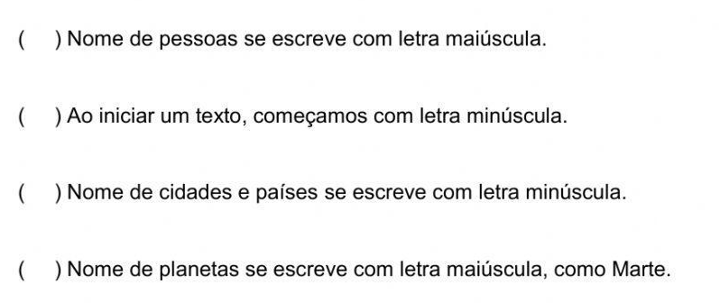

Colégio João XXIII

- COMPONENTE CURRICULAR - RELIGIÃO
- CONTEÚDO ESTUDADO - O SER HUMANO E SUA RELAÇÃO COM O MUNDO E A NATUREZA)
- ATIVIDADE ( ) CADERNO ( X ) XEROX
- PARA ( X )AULA ( ) CASA
- DATA : 19/03/2026
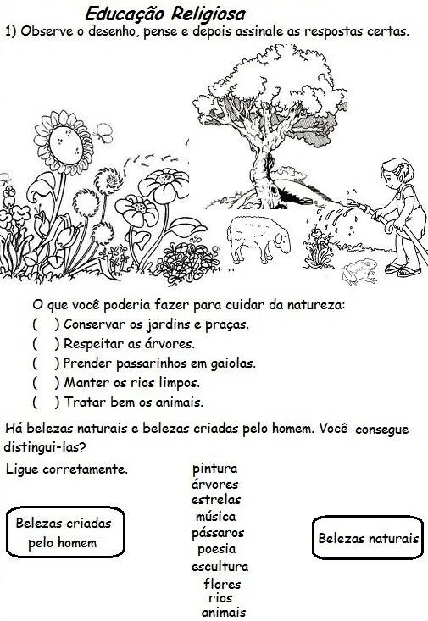

Colégio João XXIII

- COMPONENTE CURRICULAR - CIÊNCIAS
- CONTEÚDO ESTUDADO – VIDA DAS PLANTAS
- ATIVIDADE ( X ) CADERNO ( ) XEROX
- PARA ( )AULA ( X ) CASA
- DATA : 19/03/2026
1- Desenhe uma planta e identifique as suas partes.

Colégio João XXIII

- COMPONENTE CURRICULAR - PORTUGUÊS
- CONTEÚDO ESTUDADO – REVISÇÃO DE P1 DE PORTUGUÊS
- ATIVIDADE ( X ) CADERNO (X ) XEROX
- PARA ( X )AULA ( ) CASA
- DATA : 19/03/2026
- Complete com as letras que faltam e depois pinte as vogais.
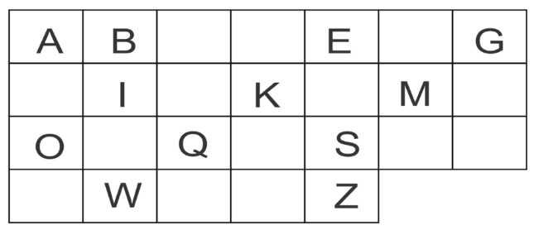

- Observe a palavra abaixo e responda o que se pede:

PAPAGAIO

- Quais letras são vogais? ____________________________________________________________________

- E quais são consoantes? ___________________________________________________________________

- Quantas letras há na palavra? _______________________________________________________________

- A primeira letra da palavra PAPAGAIO é:
( ) Vogal ( ) Consoante

- Quais letras são repetidas nessa palavra? ____________________________________________________

- Observe a imagem abaixo, leia as palavras que estão nela e faça o que se pede:
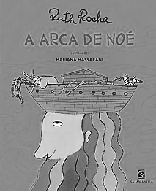
- As palavras que setão na imagem ao lado fazem parte de uma:

( ) propaganda
( ) página de revista
( ) capa de um livro

- Escreva o que você encontrou na capa do livro.

- Título do livro: ______________________________
- Autora: ____________________________________
- Ilustradora: ________________________________
- Editora: ___________________________________

- Relacione as frases aos tipos de letras usadas e ao final faça o que se pede:

( A ) Ruth Rocha criou várias história encantadoras.

( B ) RUTH ROCHA CRIOU VÁRIAS HISTÓRIA ENCANTADORAS.

( ) LETRA DE IMPRENSA MAIÚSCULA E MINÚSCULA.

( ) LETRA DE IMPRENSA MAIÚSCULA.

- Agora passe para a letra cursiva a frase:
Ruth Rocha criou várias história encantadoras.

________________________________________________________________________________________

- Leia as palavras abaixo e descubra palavras dentro de palavras.
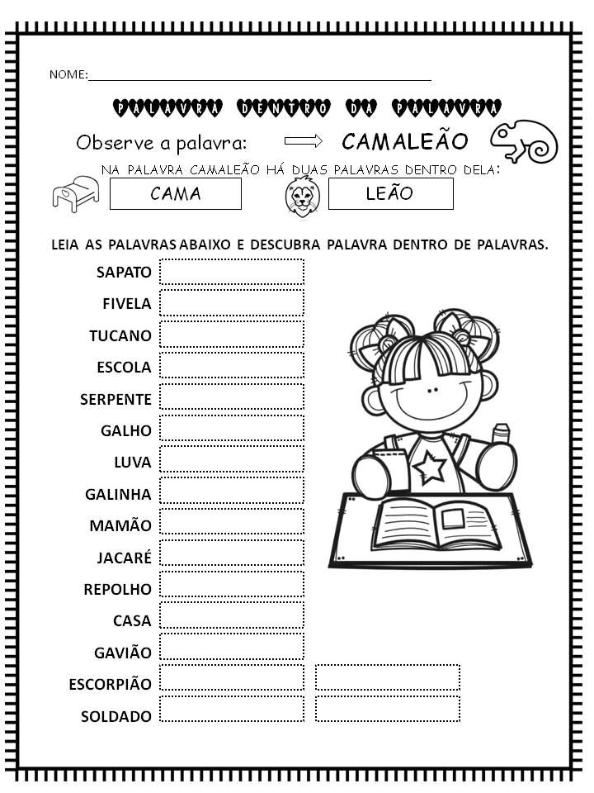

- Analise o verbete de um dicionário. Em seguida, responda as questões:

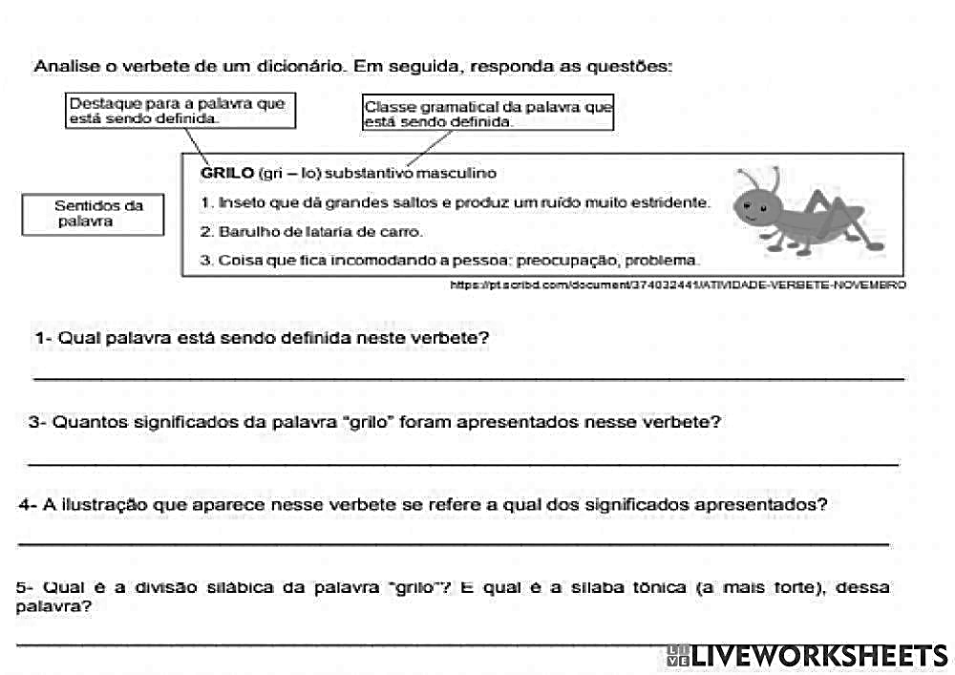

- Qual palavra está sendo definida neste verbete? _______________________________________

- Quantos significados da palavra “grilo” foram apresentados nesse verbete? ______________

- A ilustração que aparece nesse verbete se refere a qual dos significados apresentados?

____________________________________________________________________________________________

- Observe a imagem e circule as características que daria a esse menino.


BAGUNCEIRO - ESTUDIOSO - DESATENTO - CONCENTRADO - AGITADO

- INTERPRETAÇÃO DE TEXTO

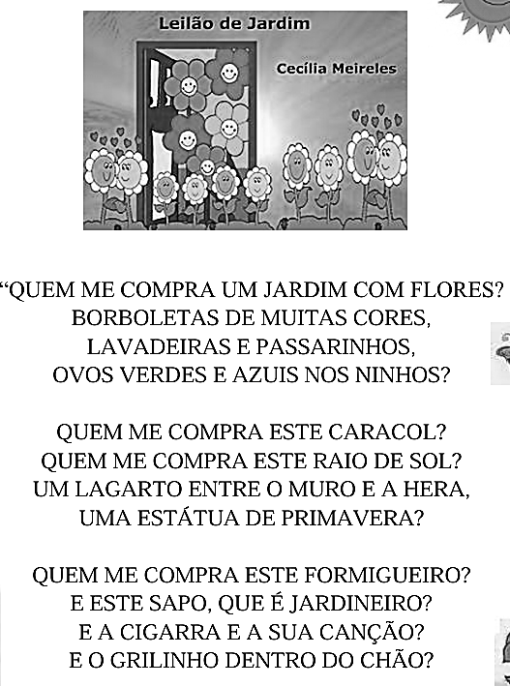

a) Há quantos versos e estrofes no poema acima?
Versos:_________________________ Estrofes: _______________________________
b) Sublinhe a primeira estrofe do texto.
c) Qual o título do poema que você acabou de ler?
________________________________________________________________________________
d) Qual o nome da autora do poema?

________________________________________________________________________________
e) O texto esta organizado em:
( ) Frases e parágrafos ( ) versos e estrofes
f) Quantos versos tem o texto que você acabou de ler? __________________________________

- Complete com o que se pede:
a)As palavras que apresentam significados contrários, são palavras _________________________________
b)As palavras que apresentam significados parecidos, são palavras _________________________________
10 - Reescreva a frase substituindo a palavra em negrito pelo antônimo.
a) Todo rato tem o rabo longo.

11- Qual o sinônimo das palavras abaixo?
lindo ________________________________ contente _______________________________
12- Separe as sílabas das palavras a seguir:
a) borracha_____________________________ b) lápis_____________________________
13 - Os nomes dados as pessoas são sempre escritos com letra?
( ) Maiúscula
( ) Minúscula

